Назначение студентов на курс

- Выбираем курс, на который мы хотим назначить студентов

- В самом курсе с левой стороны во вкладке навигации выбираем вкладку «Участники»
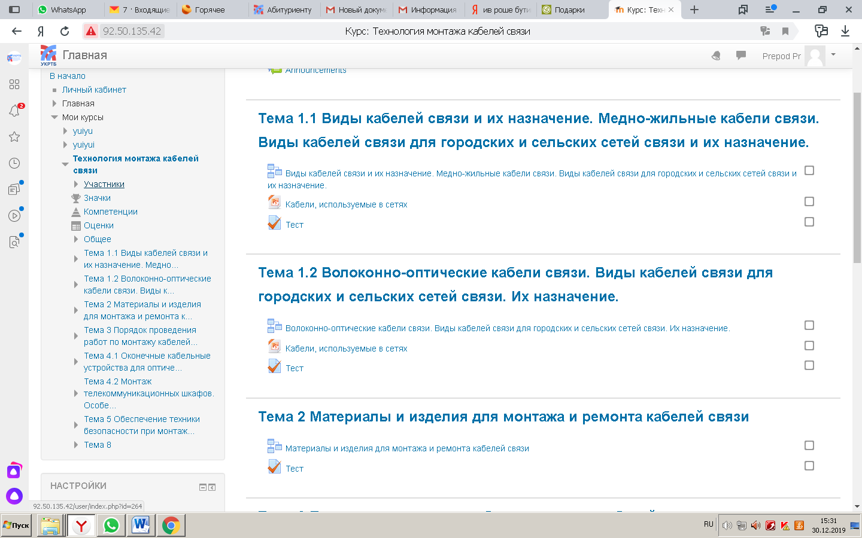
- Во вкадаке нажимаем на кнопку «Записать пользователей на курс» 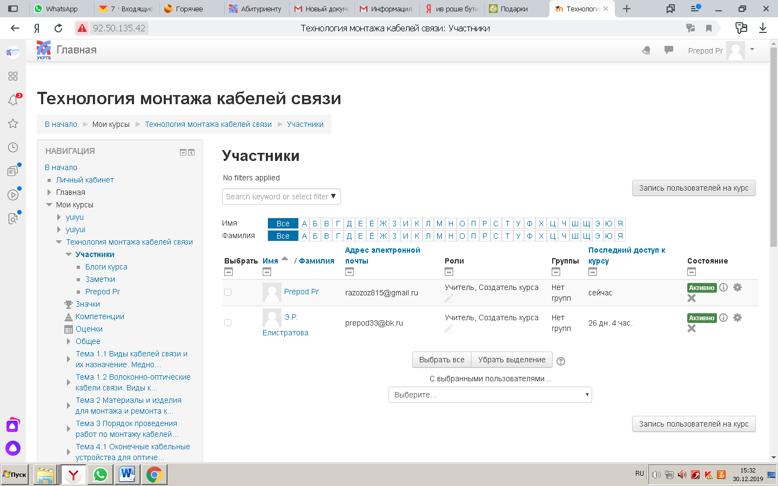

- В появившемся окне мы увидим параметры записи на курс, где в первой вкладке мы можем добавить по одному студенту путем выбора из списка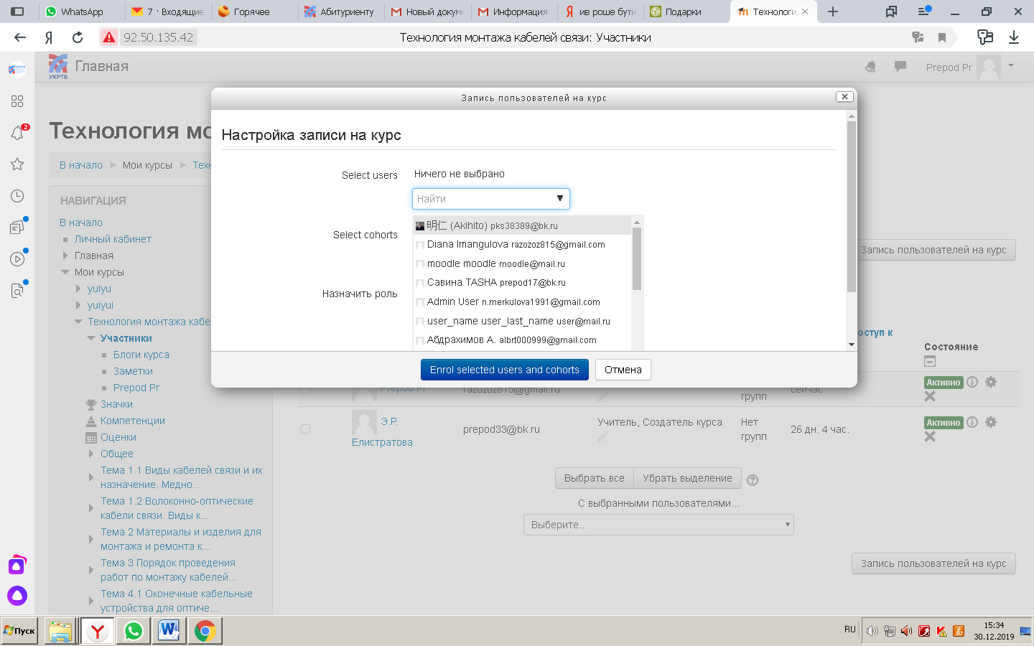
- Во второй вкладке можем добавить сразу группу или несколько групп из потока
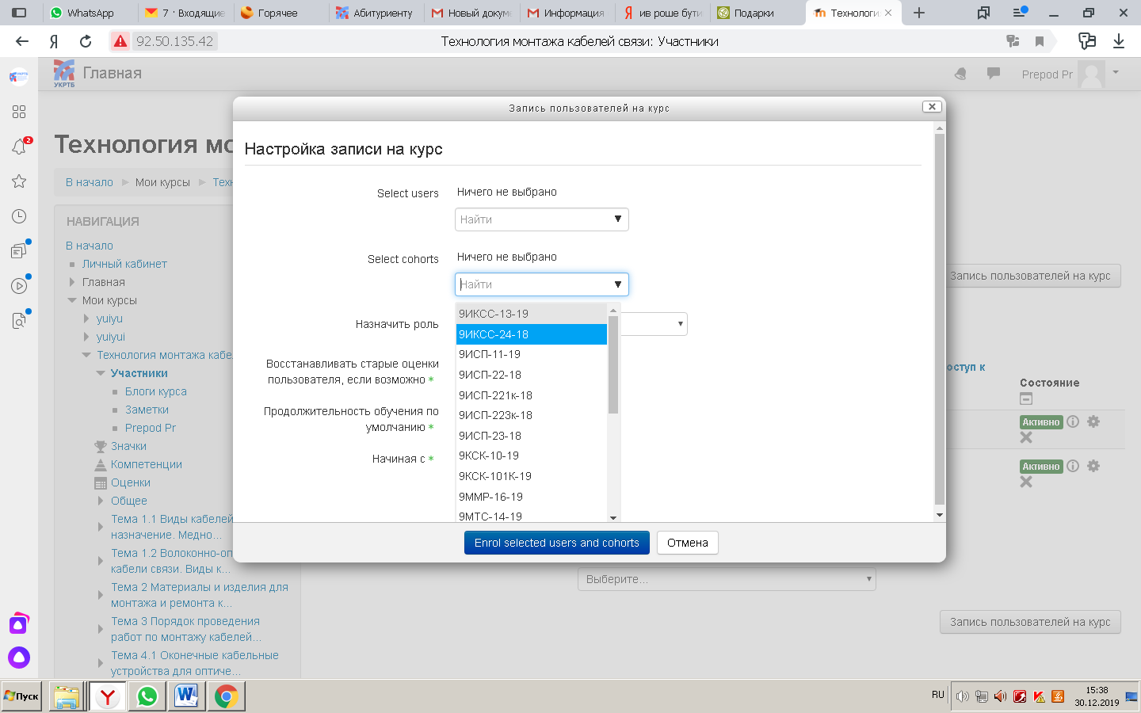

- Далее назначаем роль
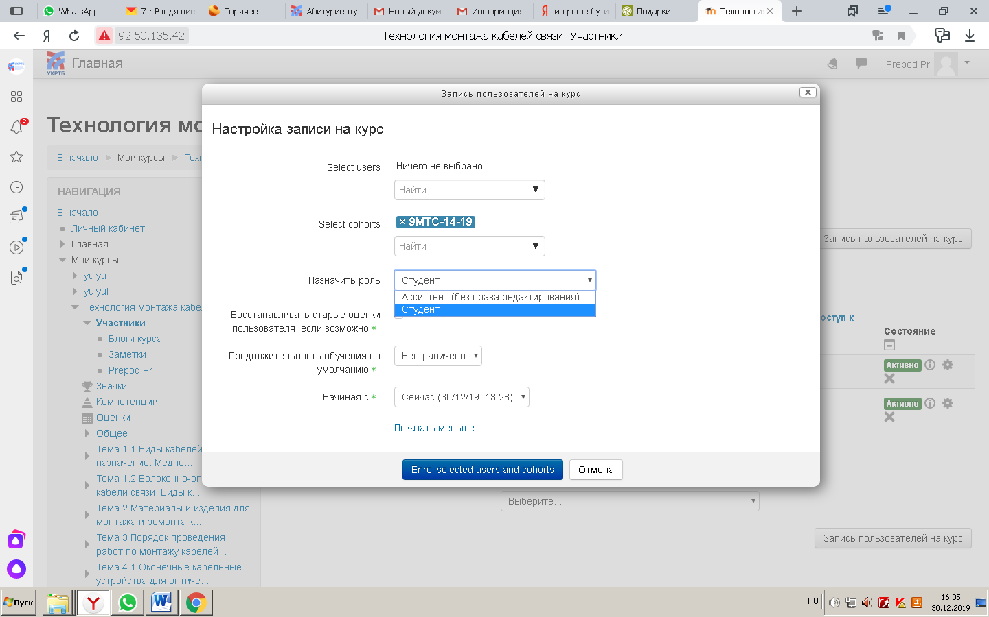

- И добавляем выбранных студентов или группу